ATIVIDADE 4
Ler a descrição abaixo com cuidado e responder:
- O que você entendeu da Situação Atual e problemas?
- Qual a sua Proposta de Solução?
- Faça uma Lista dos Requisitos Funcionais.
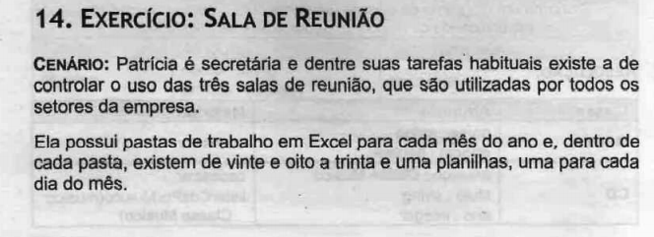
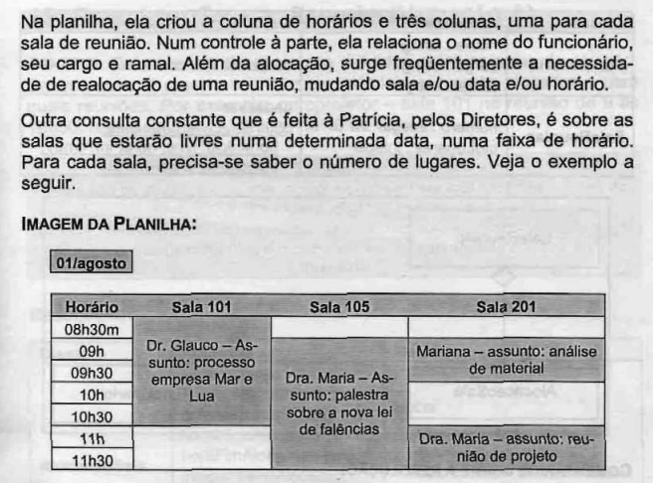

Respostas
Gabriela Kaori Gonçalves Kagohara
RA: 0030482413061
O que você entendeu da Situação Atual e problemas?
A situação atual envolve um controle totalmente manual das salas de reunião, realizado pela secretária Patrícia por meio de arquivos Excel separados por mês e por dia. Sendo que, para cada mês, existe uma pasta de trabalho e, dentro dela, uma planilha para cada dia do mês, totalizando centenas de planilhas ao longo do ano. Esse modelo torna o processo de agendamento, consulta e realocação trabalhoso e sujeito a erros. Além disso, informações importantes como cargo e ramal dos funcionários ficam em um controle separado, sem integração com os agendamentos, o que dificulta a localização rápida de contatos.
Outro problema é a dificuldade de responder a consultas frequentes dos diretores, como verificar quais salas estão livres em uma determinada data e horário, incluindo a capacidade de cada sala. Como as planilhas não possuem um campo específico para o número de lugares, essa informação precisa ser consultada separadamente ou pode nem estar disponível de forma clara. Existe também o problema de realocações de reuniões, que exigem que a secretária edite manualmente as células, podendo gerar inconsistências, como sobreposição de horários ou perda de informações. Estes problemas, tornam o modelo atual descentralizado, pouco prático e não o mesmo atende de forma eficiente às necessidades de consulta e organização da empresa.
Qual a sua Proposta de Solução?
A proposta de solução é desenvolver um sistema informatizado e centralizado para o gerenciamento das salas de reunião, substituindo as planilhas manuais por uma base de dados integrada e de fácil acesso. Esse sistema pode ser implementado inicialmente como um banco de dados em plataformas como Microsoft Access ou, preferencialmente, como uma aplicação web simples acessível via intranet. O objetivo é automatizar todo o processo de agendamento, consulta e realocação, garantindo maior eficiência, segurança e agilidade. Com o sistema, todas as reservas, informações de salas e dados de funcionários ficarão armazenados em um único local, eliminando a fragmentação atual. A interface será intuitiva, com visualização em formato de agenda ou calendário, permitindo que Patrícia e outros usuários autorizados possam criar, editar, cancelar e consultar reuniões. O sistema também contará com validação automática de conflitos de horário, evitando reservas duplicadas. Além disso, será possível realizar buscas avançadas, como verificar salas livres em uma data e horário específicos, com exibição imediata da capacidade de cada sala, atendendo diretamente à demanda dos diretores.

Faça uma Lista dos Requisitos Funcionais
- O sistema deve permitir o cadastro, edição e exclusão de salas, armazenando atributos como Nome/Identificação
- O sistema deve manter um cadastro de funcionários com informações como Nome, Cargo e Ramal, para facilitar a identificação e contato do responsável pela reunião.
- O sistema deve permitir que um usuário crie uma nova reserva, informando obrigatoriamente: Sala, Data, Hora de Início, Hora de Término, Responsável e Assunto.
- O sistema deve exibir a agenda de um dia específico, mostrando todos os agendamentos de todas as salas.
- O sistema deve permitir que o usuário pesquise, informando uma Data, Hora de Início e Hora de Término e quais salas estão disponíveis para uso naquele período.
- Na busca de salas livres, ou em qualquer listagem, o sistema deve exibir a capacidade de alocação cada sala, conforme solicitado pelos Diretores.
- O sistema deve permitir que um agendamento existente seja alterado verificando novamente se há conflitos com a nova configuração.
- O sistema deve permitir a exclusão de um agendamento existente, liberando o horário na agenda.

